МУНИЦИПАЛЬНОЕ БЮДЖЕТНОЕ ДОШКОЛЬНОЕ ОБРАЗОВАТЕЛЬНОЕ УЧРЕЖДЕНИЕ

« ДЕТСКИЙ САД № 128 КОМБИНИРОВАННОГО ВИДА»

# КИРОВСКОГО РАЙОНА Г.КАЗАНИ

# Конспект открытого показа

# образовательной деятельности с детьми 5-6 лет

# городского этапа конкурса

# “Учитель года города Казани- 2018” в номинации

# “Воспитатель дошкольного образовательного учреждения- 2018”

# **«Этот удивительный мир зебры**

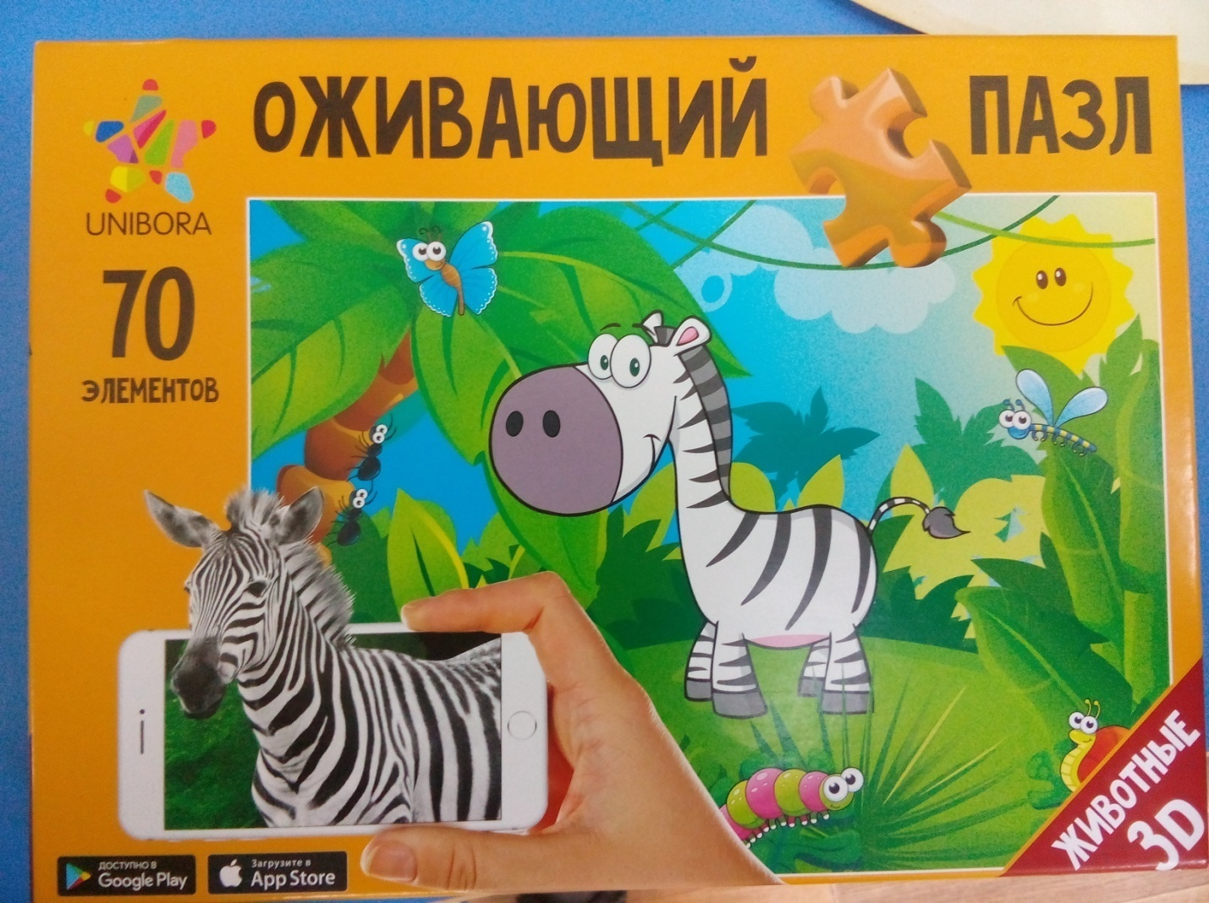

Подготовила воспитатель: Талипова Марина Валентиновна

Казань 2018 г.

**Цель**: формирование целостной картины мира, расширение кругозора детей с применением современных информационных технологий.

**Задачи:**

* расширять, уточнять и активизировать словарь на основе систематизации и обобщения знаний о зебре;
* систематизировать знания детей о зебре;
* развивать умение сравнивать предметы, устанавливать их сходства и различия;
* закреплять умение согласовывать числительное с существительным в роде и числе;
* формировать умение взаимодействовать в паре;
* развивать навыки умения ориентироваться в пространстве.

**Необходимое оборудование:**

1. Стол – 5 шт.;
2. Интерактивная доска;
3. Мультимедийный проектор;
4. Музыкальное сопровождение (эл. носитель);
5. Интерактивное оборудование (ноутбук, колонки);
6. Планшет с интерактивным приложением Unibora Africa;
7. Веб – камера;
8. Оживающий пазл «Африканская Зебра»;
9. «Оптическая иллюзия» - 1 шт.;
10. Фигурка животного «зебра» – 1 шт.

**Ход занятия:**

*Звучит тихая музыка. Дети заходят в зал. Воспитатель предлагает детям встать в круг и взяться за руки. Приветствует и знакомится с детьми.*

Воспитатель: «Сегодня мы с вами отправимся в самое настоящее путешествие. В далекую страну под названием АФРИКА. А как вы думаете, какая она – Африка?»

*Предполагаемые ответы детей: далекая, жаркая, там много разных животных.*

Воспитатель: «Правильно, там много разных животных. Сегодня мы с вами узнаем много интересного про животное…, а какое животное, слушайте загадку:

Не впрягут меня в повозку,

Я ношу наряд в полоску, погляди, моя рубашка –

Как у моряка тельняшка!

Дом мой – в африканских недрах…

Не лошадка я, а ….

*Ответ детей – зебра.*

Воспитатель: «Только я ее не вижу. А вы ее видите? Точно, она испугалась и спряталась в траве. Помогите мне выманить ее из травы. Коснитесь экрана и потяните ее к себе.»

*Работа на интерактивной доске.*

Воспитатель: «Сегодня мы поговорим о Зебре. Какая она? Это полосатая лошадка (изображение на интерактивной доске). Где она живет? И живет она в жаркой Африке. А как вы думаете, зачем зебре такой полосатый наряд?»

*Предполагаемые ответы детей – полосатая, черно-белая, живет в жарких странах, живет в Африке, для маскировки, чтобы ее не было видно в траве.*

Воспитатель: «Правильно, молодцы! Такая окраска помогает зебрам издалека узнать друг друга. А еще, черно белые полоски могут обмануть нападающего врага. Вот на зебру хочет напасть лев! Одна зебра хорошо заметна. А если она побежит к своему стаду, там зебр много, все полоски сливаются, что даже в глазах рябит.»

*На интерактивной доске иллюзорный эффект с полосками.*

Воспитатель: «На кого похожа зебра? Или они разные?»

*Интерактивное задание «Найди отличия».*

Воспитатель: «Давайте сравним зебру и лошадь. Будем искать отличия зебры от лошади. По очереди будим называть ответы. Кто готов? »

*Воспитатель выбирает функцию «волшебное перо», дети по очереди называют ответ (уши, грива, хвост, полоски) и обводят его на экране интерактивной доски.*

Воспитатель:«Сколько отличий мы с вами нашли? А какая цифра следует за цифрой 4?»

*Интерактивное задание «Веселые цифры».*

Воспитатель: «Правильно, молодцы! Это цифра 5! Посчитаем вслух: – один, два, три, четыре, пять.»

Воспитатель*:* «Найдите, что на этой картине изображено 1 раз? Сколько зебр? Правильно молодец? А остальные проверяют? Найдите, что на этой картине изображено 2 раза? Сколько бабочек? 3,4,5?»

Физкультминутка «Зебра»

У зебры есть полоски, *(имитация рисования полосок пальцем по телу)*

Есть полосочки везде.

На лбу, *(указать пальцем на лоб)*

Ушах, *(помассировать мочки ушей)*

На шее, *(указать пальцем на шею)*

На локтях, *(указать пальцем на локти)*

Есть на носах, *(указать пальцем на нос)*

На животах, (*имитация рисования полосок пальцем по животу)*

Коленях*(указать на колени)*

И носках. *(коснуться носков ног)*»

*2 раз дети выполняют те же движения только на партнере.*

Воспитатель*:* «Подойдите к столам парами как вы играли. Там лежат пазлы. Они не простые, а оживающие. Давайте сначала соберем их до конца.»

*Дети парами мальчик- девочка подходят к столам собирают пазлы «Африканская зебра».*

*На экране планшета появляется трехмерное изображение зебры.*

Воспитатель: «Сейчас мы с вами ее внимательно рассмотрим. Сначала сверху, для этого планшет мы поднимаем наверх, вот какая спинка полосатая, как матросская тельняшка, как пешеходный переход.

Теперь рассмотрим нашу зебру снизу, для этого мы планшет слегка опустим. Что мы видим? (копыта)

Подойдем к зебре с левой стороны. Что вы видите? (морда, глаза, уши)

Подойдем к зебре с левой стороны. Что вы видите? (хвост)»

*Мальчики по указанию воспитателя производят действия с планшетом и вслух произносят, что они увидели на экране.*

Воспитатель: «Передаем планшеты девочкам. На экране планшета разноцветные кнопки. Нажимаем на голубую кнопку. Что происходит с зеброй? (нас приветствует, радуется).

Зеленая кнопка – зебра движется, идет

Красная кнопка – зебра защищается.»

*Девочки по указанию воспитателя производят действия с планшетом и вслух произносят, что они увидели на экране.*

Воспитатель: «У меня есть маленькая фигура зебры, есть вот такое необычное зеркало. Это зеркало называется оптическая линза. Теперь я попрошу Машу поставить эту зебру внутрь линзы. Смотрим, что у нас получилось.»

*Дети рассматривают иллюзорное отображение зебры. Пробуют ее потрогать.*

Воспитатель: «Интересно? Надеюсь, вам понравилось. Что вы сегодня нового узнали? А вы знаете с этими зебрами можно фотографироваться.»

*Предполагаемые ответы детей – зебра живет в Африке, она похожа на лошадь, у нее хвост с кисточкой, полоски у нее для маскировки и защиты.*

Воспитатель: «Спасибо, вам ребятки, за веселое приключение. Мне тоже оно понравилось.»